**Познакомиться с Задачей коммивояжёра. Объясните своими словами, какова ее сложность?**

Сложность задачи с коммивояжером O(n!). Коммивояжер может выбрать любой из n городов в качестве начального, поэтому возможное количество маршрутов остается (n-1)! Т. е. если у нас имеется 5 городов, то количество маршрутов составит 4! = 1*2*3*4=24 маршрута.

**Решить практические задачи 1-4: какова временная сложность?**

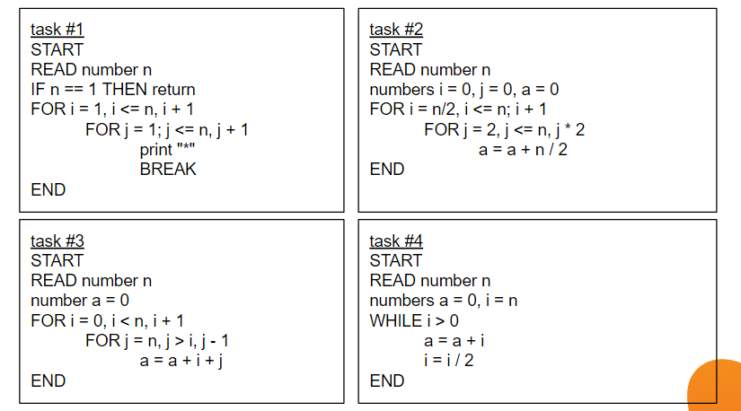

Task #1. Временная сложность О(n)

Task #2. Временная сложность О(n log n)

Task #3. Временная сложность O(n2)

Task #4. Временная сложность O(log n)